ЛАБОРАТОРНАЯ РАБОТА №3.
Выбор платформы и декомпозиция проекта.
Основы использования системы контроля версий Git.

Цель работы: получить навык выработки требований к программно-аппаратной
платформе разрабатываемого ПО, проведения процесса декомпозиции задачи, освоить работу в системе контроля версий.

Порядок выполнения лабораторной работы.
1. Составить перечень технологий, используемых для реализации варианта задания
2. Обосновать выбор данных технологий и удобство их использования
3. Декомпозировать разрабатываемую систему, описать модули, необходимые для
реализации ПО согласно заданию.
4. Сформулировать набор задач, необходимых для реализации ПО согласно
варианту задания, определить порядок выполнения и приоритет каждой из них.
5. Если система контоля версий Git не установлена, то установить ее (параметры
оставить по умолчанию).
6. Запустить Git GUI (или консоль). Создать новый репозиторий. Добавить в
папку репозитория файлы. Зафиксировать состояние репозитория (выполнить commit).
7. Внести изменения в файлы. Зафиксировать новое состояние репозитория.
8. Создать новую ветку 1. Внести в нее изменения и зафиксировать их.
9. Переключиться на ветку мастера. Внести в нее изменения и зафиксировать их.
10. Продемонстрировать слияние веток.
11. Просмотреть дерево изменений веток (историю).
12. Создать удаленный репозиторий.
13. Загрузить на него свой проект.
14. Обеспечить доступ к нему все членам команды.
15. Скачать каждым членом команды файлы с удаленного репозитория, произвести
изменения и совершить слияние.
Часть 1. Теоретическая

1.1 Перечень технологий
Технология | Назначение
Python 3.10+ | Язык программирования
PyCharm Community | Среда разработки
Git | Система контроля версий
GitHub | Удалённый репозиторий
PlantUML | Построение UML-диаграмм
draw.io | (опционально) диаграммы
Windows 10/11 | Операционная система

Обоснование выбора:
- Python — простой, кроссплатформенный, богатая стандартная библиотека (datetime, enum, re).
- PyCharm — удобная IDE с поддержкой Git, рефакторинга, отладки.
- Git — распределённая система контроля версий, стандарт в индустрии.
- GitHub — бесплатный хостинг репозиториев, удобен для командной работы.
- PlantUML — текстовое описание диаграмм, легко версионировать.

1.2. Декомпозиция системы
Наша система уже разбита на модули (из ЛР2):
Модуль | Назначение
models.py | Классы-сущности: Film, Videocassette, Client, Rental, перечисления
service.py | Бизнес-логика: RentalService (каталог, клиенты, прокат, возврат, лимиты)
validators.py | Валидация пользовательского ввода
ui.py | Консольный интерфейс: меню, диалоги
main.py | Точка входа

Обоснование декомпозиции:
- Разделение по слоям (модель — сервис — интерфейс) упрощает поддержку и тестирование.
- Модуль validators выделен для устранения дублирования проверок.
- Такая структура соответствует принципам модульности и слабой связности.

1.3. Список задач по приоритетам
№ | Задача | Приоритет
1 | Реализовать классы-сущности | Высокий
2 | Реализовать бизнес-логику (прокат, возврат, лимит) | Высокий
3 | Реализовать валидацию ввода | Средний
4 | Реализовать консольное меню | Средний
5 | Провести рефакторинг | Низкий
6 | Настроить Git-репозиторий | Высокий
7 | Создать удалённый репозиторий | Средний

Часть 2. Практическая — Git

Шаг 1. Проверяем, установлен ли Git
Win+R → cmd и вводим: git –version
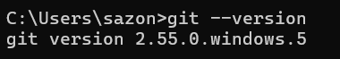

Шаг 2. Настраиваем Git (один раз)
git config --global user.name "Алеся"
git config --global user.email "sazonovaalesya2006@gmail.com"
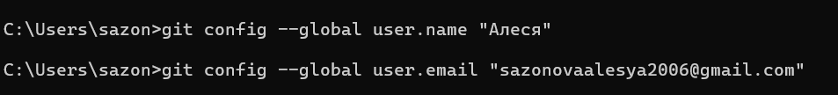

Шаг 3. Создаем локальный репозиторий
- Открываем папку с проектом video_rental (где лежат models.py, service.py и т.д.).
Зайдем в папку: cd C:\Users\sazon\PycharmProjects\video_rental
- Создаем файл .gitignore для исключения служебных файлов в пайчарм и сохраняем его ctrl+S:
# Служебные файлы PyCharm
.idea/

# Кеш Python
__pycache__/
*.py[cod]
*$py.class

# Виртуальные окружения
venv/
env/
.venv/

# Файлы ОС
.DS_Store
Thumbs.db

# Локальные настройки
*.log
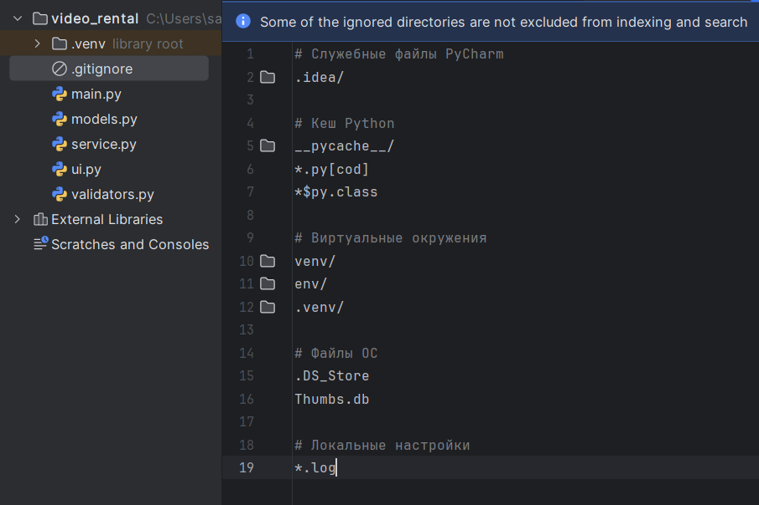

Проверяем, что файл создан в корне:
dir /a | findstr gitignore

Проверяем через dir /s /a .gitignore ещё раз
Должно быть три .gitignore:
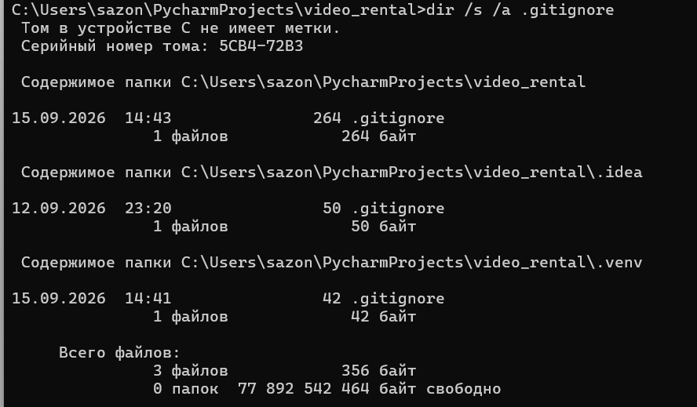

Инициализация:
git init

Проверяем статус:
git status
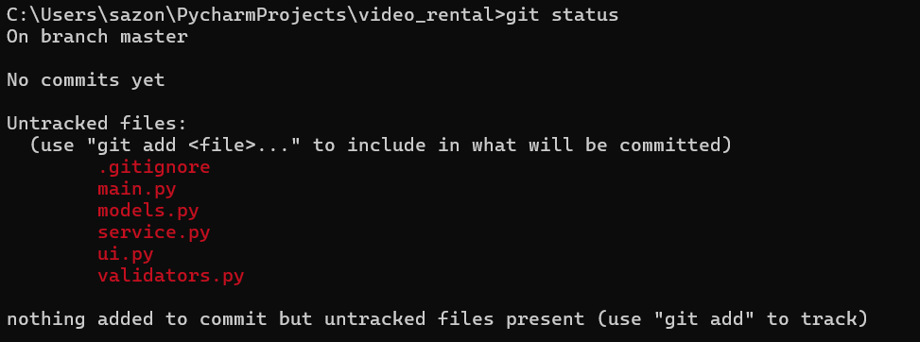

Первый коммит:
git add .
git commit -m "init: initial project"
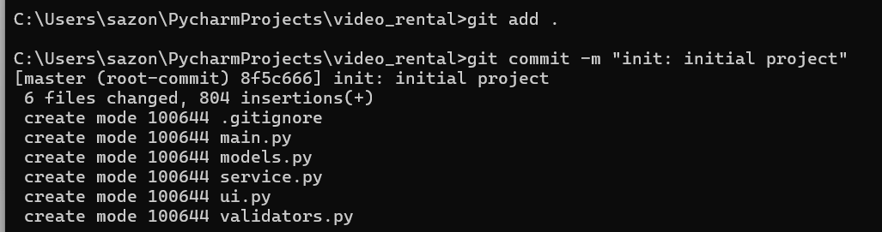

Проверяем лог:
git log --oneline

Здесь:
- 8f5c666 — короткий хеш коммита,
- HEAD -> master — ты на ветке master,
- init: initial project — сообщение коммита.

Создаём ветки dev и student:
git checkout -b dev
git checkout -b student
git branch
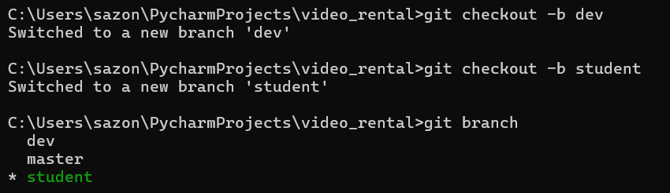

Вносим изменение в ветке student
Открываем main.py в PyCharm. Добавляем в самое начало файла (первой строкой, до from service import...) комментарий: # Студенческая ветка — лабораторная №3
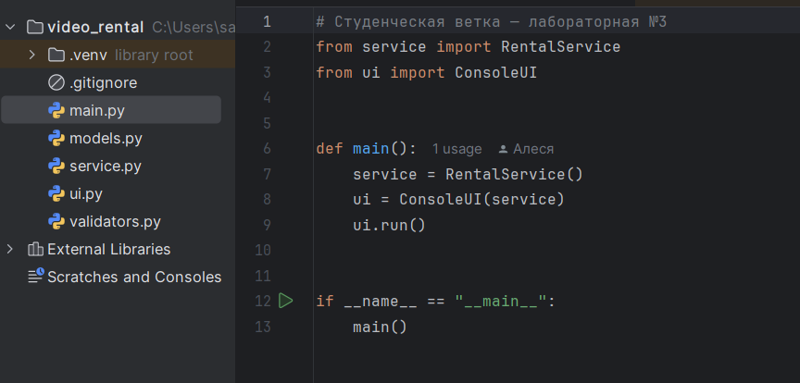
Сохрани (Ctrl+S). В терминале:
git add .
git commit -m "feat: comment in main (student)"
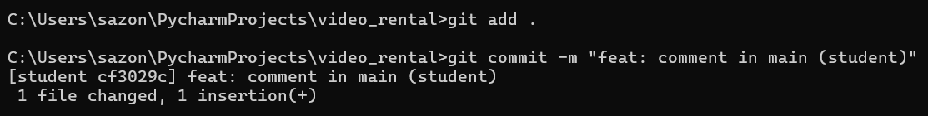

Переключаемся на dev и вносим другое изменение:
git checkout dev
Открываем main.py и добавдяем в самое начало файла другой комментарий:
# Ветка разработки — dev
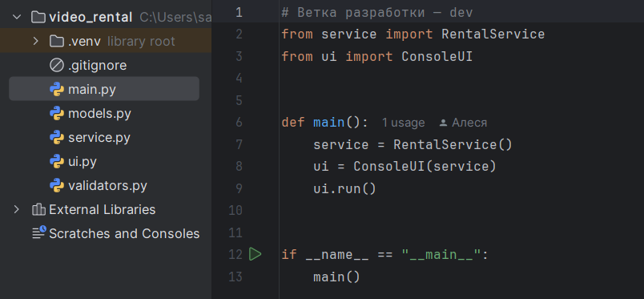
Сохраняем ctrl+S. Закоммитем:
git add .
git commit -m "feat: comment in main (dev)"
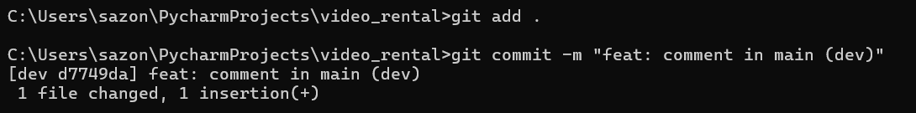

Смотрим историю
git log --oneline --all --graph
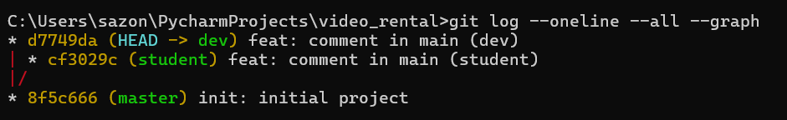

Слияние student → dev
Проверяем, где мы находимся:
git branch
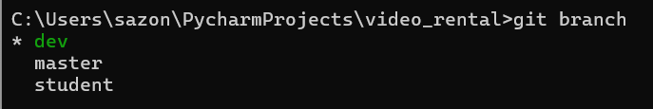

Теперь выполняем слияние:
git merge student
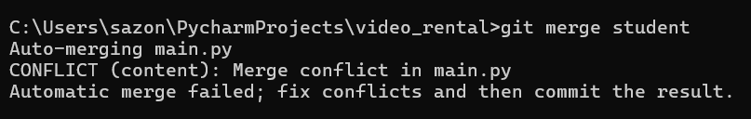

Разрешаем конфликт
Открываем main.py в PyCharm. В начале файла увидим маркеры конфликта:
<<<<<<< HEAD
# Ветка разработки — dev
=======
# Студенческая ветка — лабораторная №3
>>>>>>> student
from service import RentalService
from ui import ConsoleUI
...
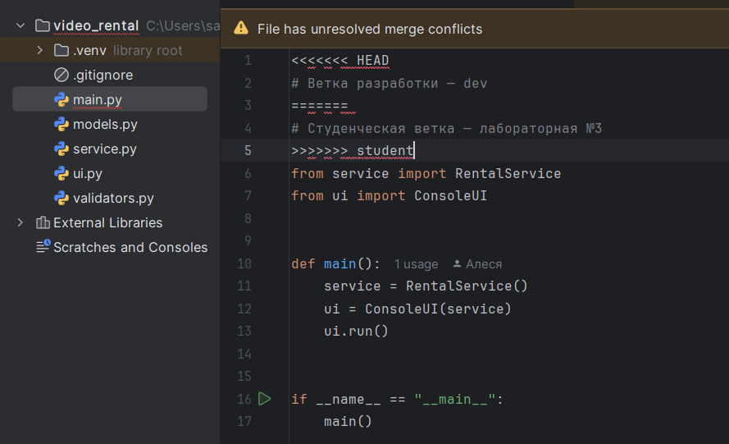
Что означают маркеры:
- <<<<<<< HEAD — начало версии из текущей ветки (dev).
- ======= — разделитель.
- >>>>>>> student — конец версии из ветки student.
Разрешение конфликта: оставляем оба комментария, удаляем маркеры, Сохраняем файл (Ctrl+S):
# Ветка разработки — dev
# Студенческая ветка — лабораторная №3
from service import RentalService
from ui import ConsoleUI
...
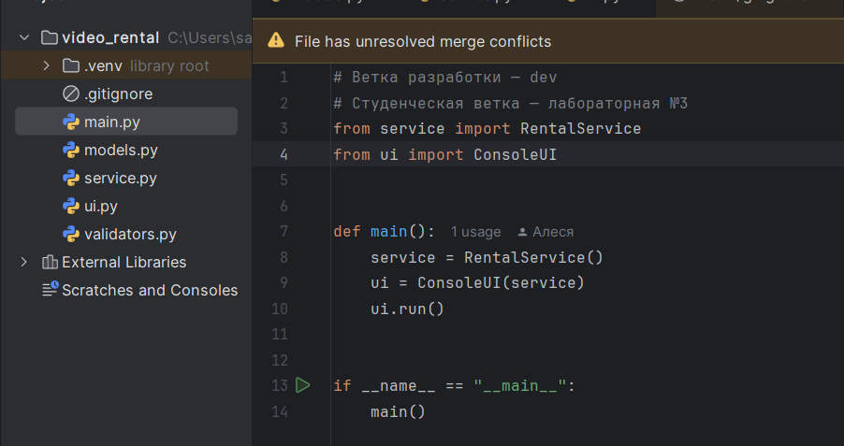

Фиксируем разрешение конфликта
git add .
git commit -m "fix: conflict resolved"
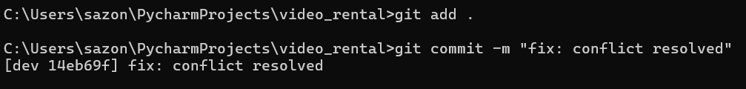

Проверим статус:
git status
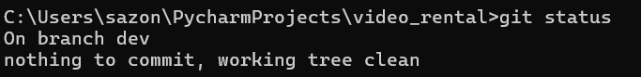

Проверяем лог:
git log --oneline --all –graph
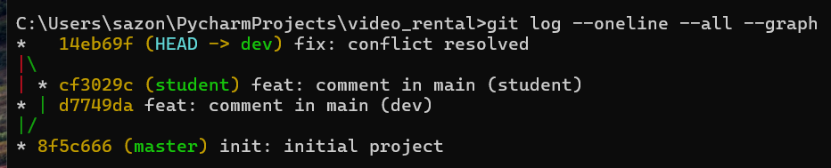

Слияние dev → master
Теперь вливаем стабильную версию в master:
git checkout master
git merge dev
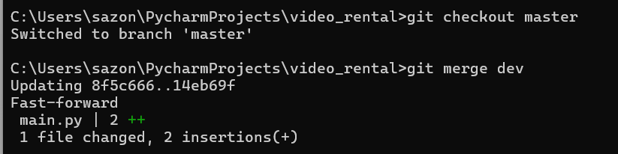

Проверяем:
git log --oneline --all –graph
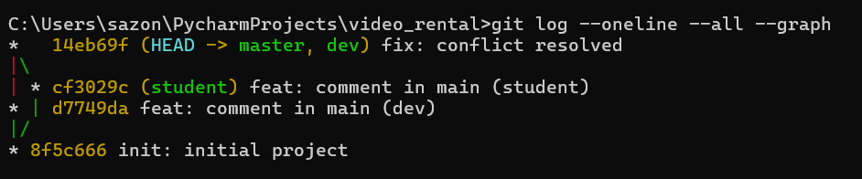

Создаём репозиторий на GitHub:
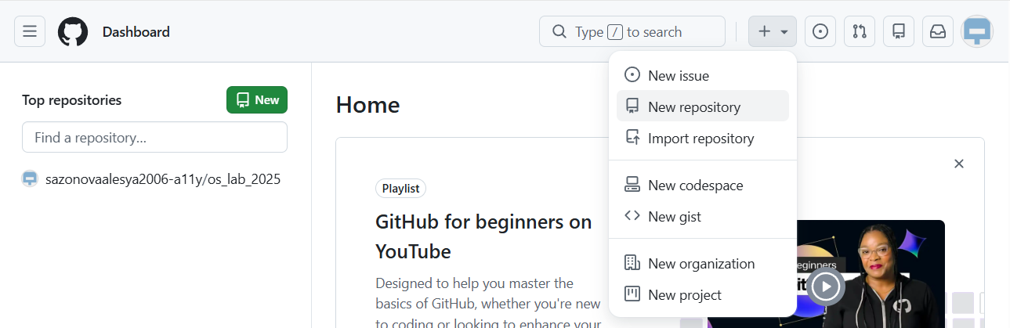
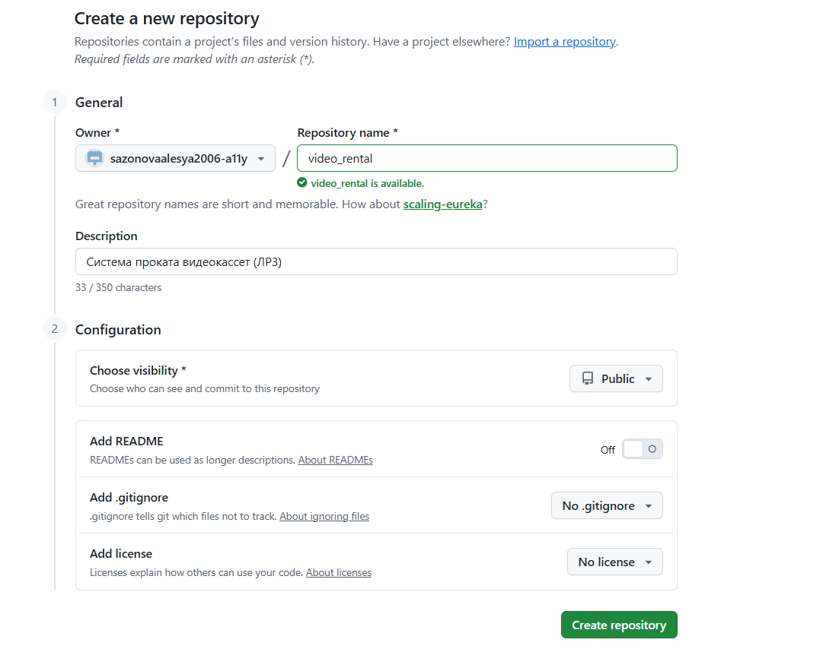
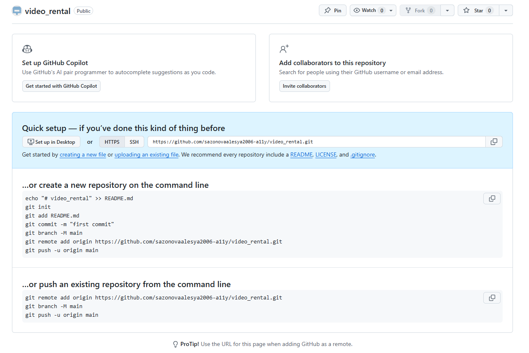
https://github.com/sazonovaalesya2006-a11y/video_rental.git

Привязываем удалённый репозиторий
Вернемся в терминал (в папке video_rental) и выполняем:
git remote add origin https://github.com/sazonovaalesya2006-a11y/video_rental.git
Проверяем, что remote добавлен:
git remote -v
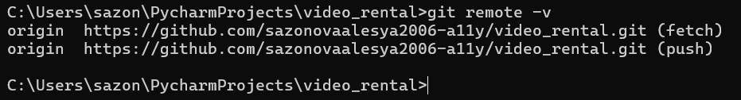

Пушим ветки
Сначала master:
git push -u origin master
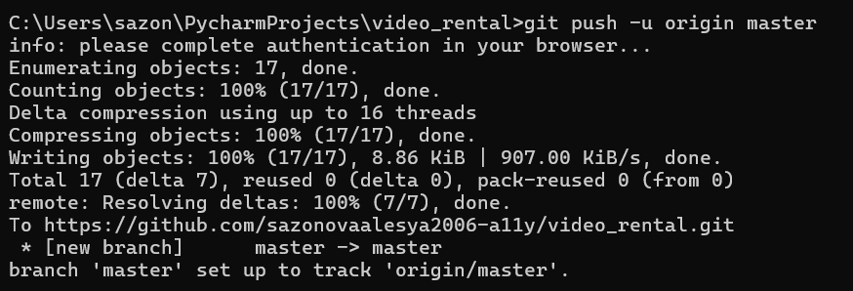
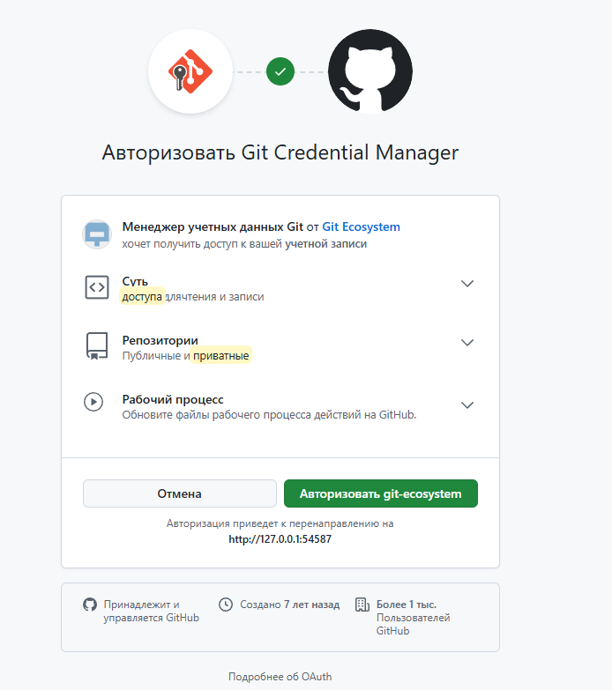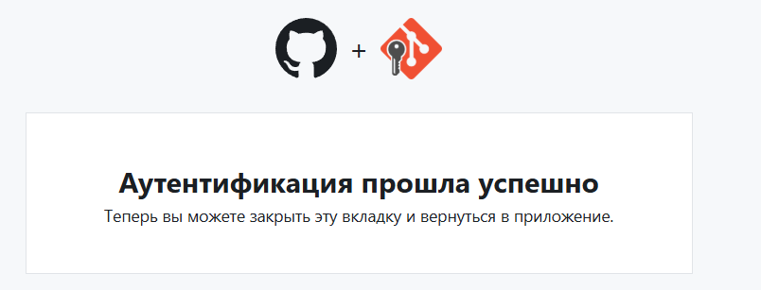
Теперь пушим остальные ветки:
git push origin dev
git push origin student
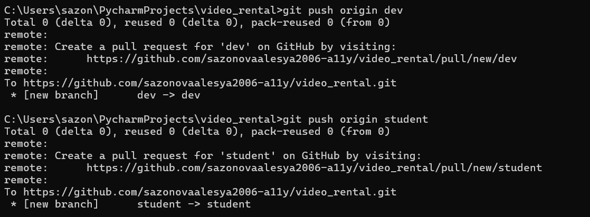

Проверим:
git branch -vv
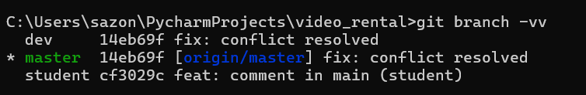
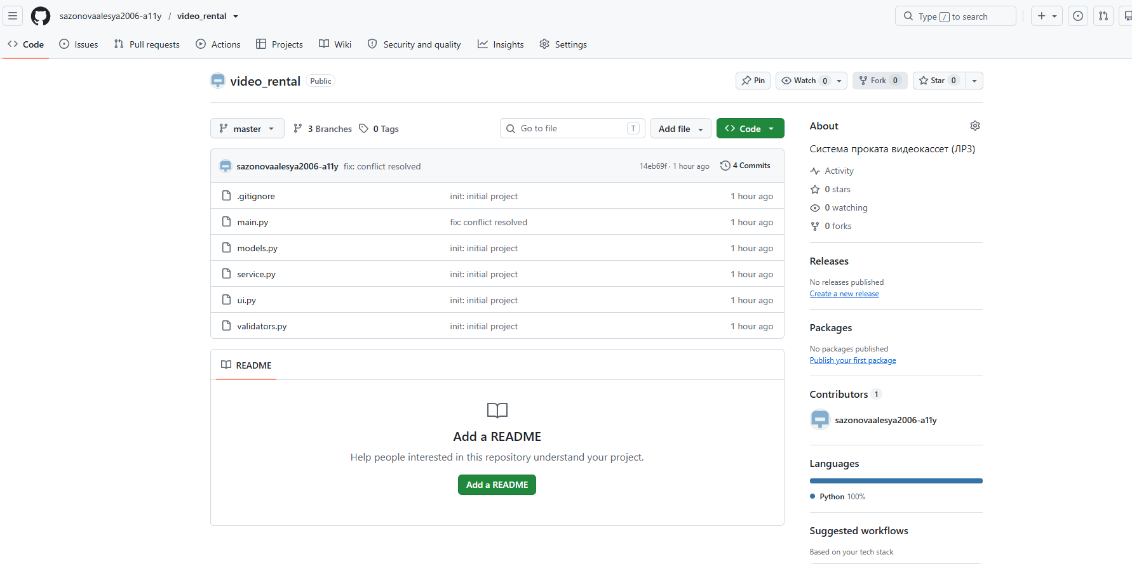
Только master был отправлен на GitHub. Ветки dev и student пока локальные.
У master есть [origin/master] (синим), а у dev и student — нет.

Запушим оставшиеся две ветки:
git push -u origin dev
git push -u origin student
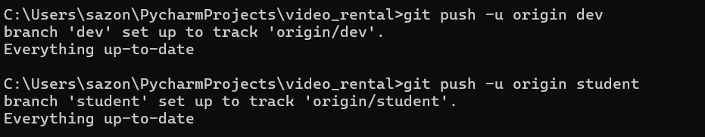

Проверяем еще раз:
git branch -vv
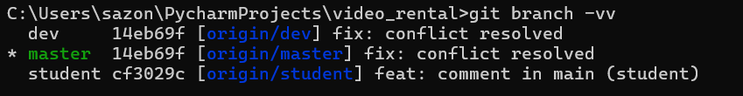
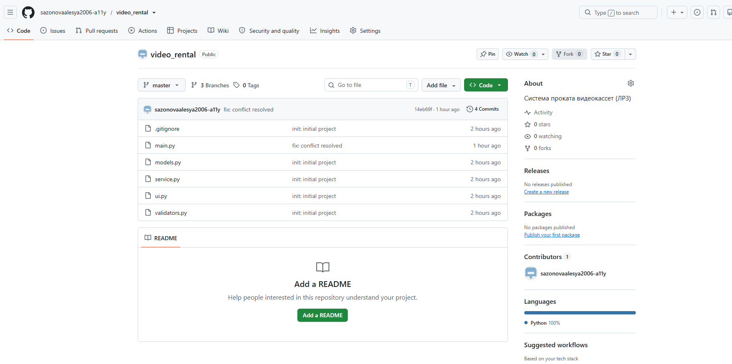

Симуляция командной работы
В окне №2 выполняем (2-ой cmd):
cd C:\Users\sazon\PycharmProjects
git clone https://github.com/ sazonovaalesya2006-a11y /video_rental.git video_rental_partner
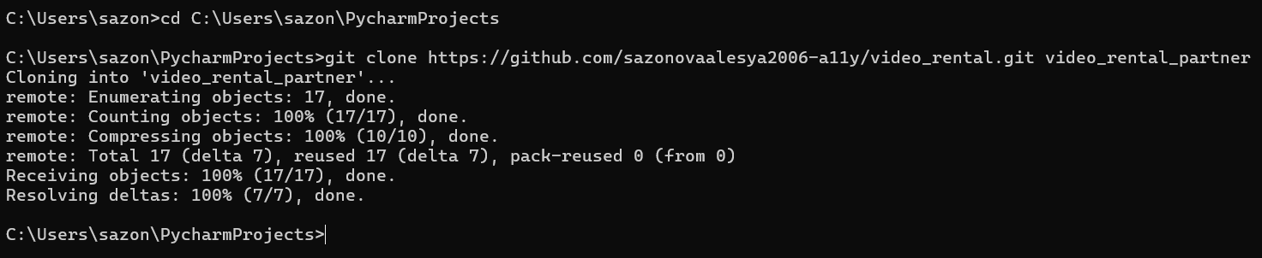

Переходим в клонированную папку:
cd video_rental_partner
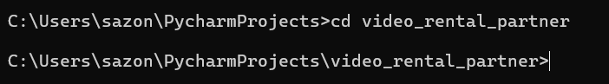
Проверяем, что файлы на месте:
Dir
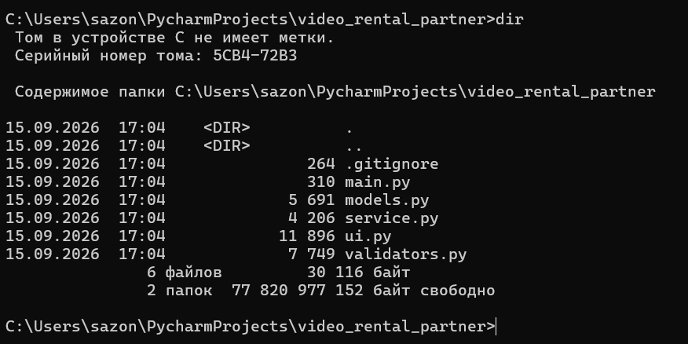

Настрой Git во второй папке (для «второго разработчика»)
По умолчанию Git использует глобальные настройки (мои, Алеся). Чтобы коммиты шли от имени «Алины», задай локальные настройки для этой папки:
git config user.name "Тетерич Алина"
git config user.email teterich@example.com
(Флаг --global не используем — настройки применятся только к этому репозиторию.)

Проверяем:
git config user.name
git config user.email
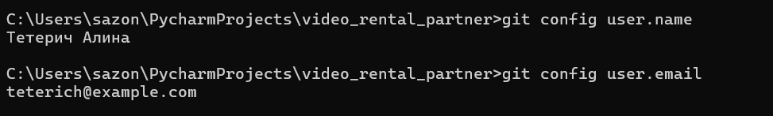

Создаём ветку «второго разработчика» и вносим изменения
Мы сейчас на master. Создаем новую ветку:
git checkout -b feature-partner

Создаем файл README.md:
echo # Система проката видеокассет > README.md
echo. >> README.md
echo Изменения от второго разработчика (Тетерич А.М.) >> README.md
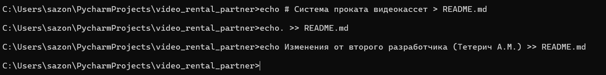

Проверяем статус:
git status
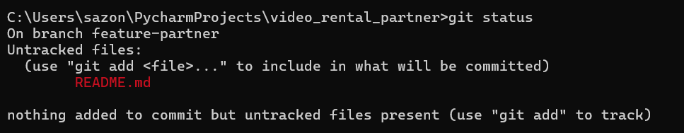

Коммитим и пушим ветку
git add .
git commit -m "feat: partner change (README)"
git push origin feature-partner
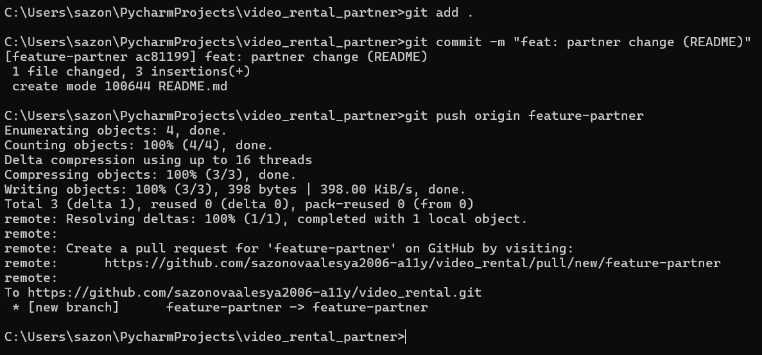

После успешного пуша проверяем:
git branch -vv
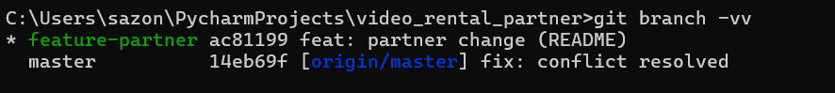
Ветка feature-partner ещё не отправлена на GitHub

В окне №2 (в папке video_rental_partner) выполняем:
git push origin feature-partner

Проверка. В окне №2 выполняем:
git ls-remote origin
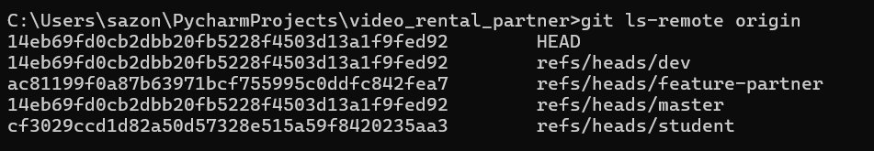
Видим refs/heads/feature-partner — ветка на GitHub есть, всё хорошо. Просто нужно привязать её локально: git branch --set-upstream-to=origin/feature-partner

И проверить: git branch -vv

Подтягиваем изменения от «партнёра» в основной репозиторий:
Переходим в окно №1 (основной репозиторий)
Проверяем, что мы на master и всё чисто:
git branch
git status
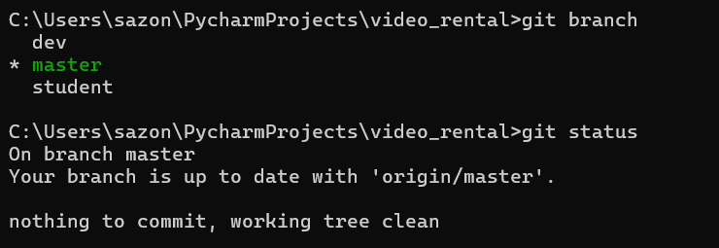
Подтягиваем информацию о новой ветке с GitHub
git fetch origin
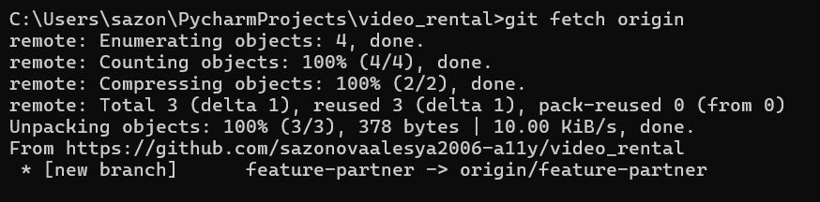

Проверяем:
git branch -r
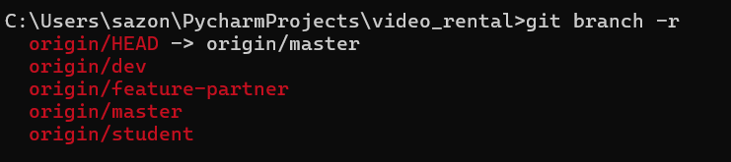

Сливаем ветку партнёра в master
git merge origin/feature-partner
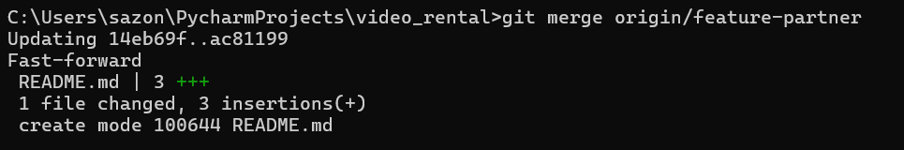
Так как master не менялся с момента, когда партнёр клонировал репозиторий, конфликта не будет. Git применит изменения в режиме fast-forward

Проверяем результат:
git log --oneline --all --graph
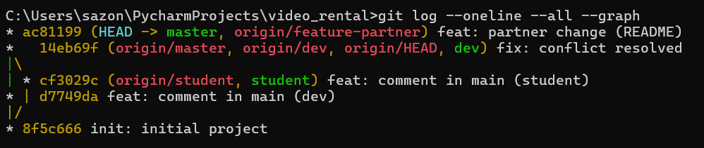
Проверяем, что файл README.md появился: dir README.md
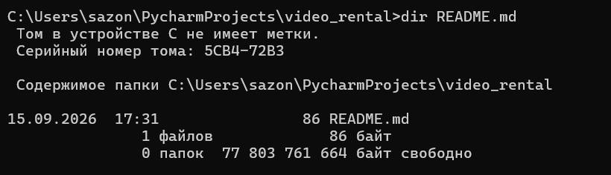

Отправляем обновлённый master на GitHub
git push origin master
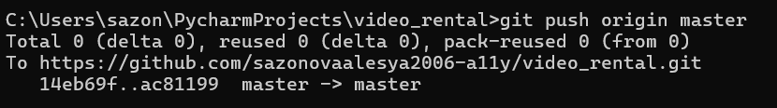
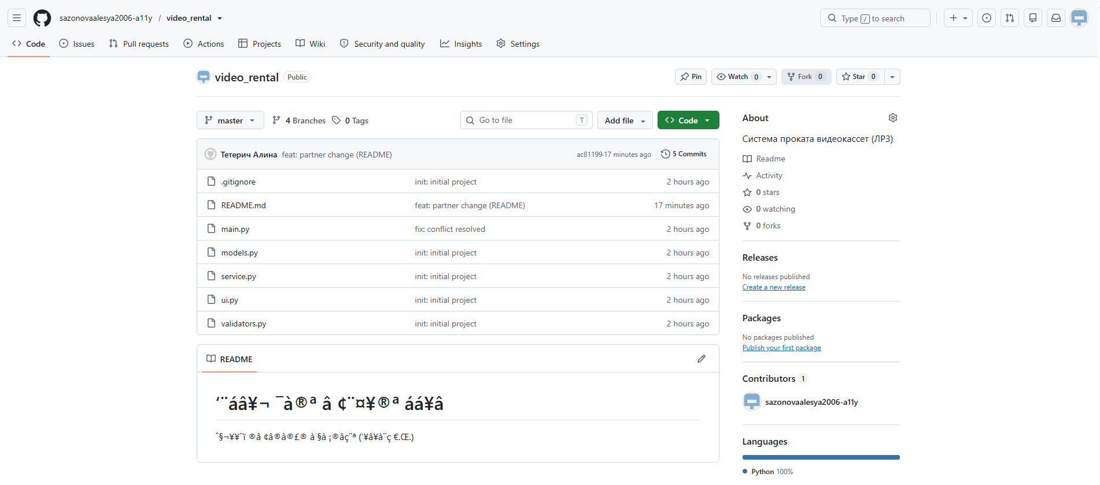

Исправим кодировку на utf-8:
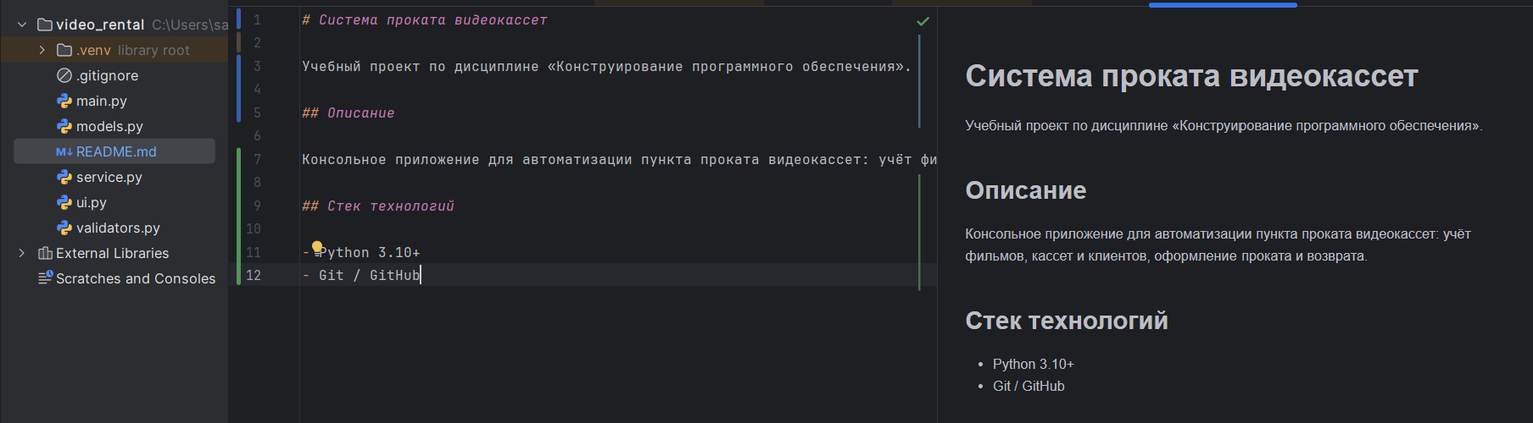
Закоммитем и запушим:
В терминале (в папке video_rental):
git status
git add README.md
git commit -m "fix: correct encoding of README"
git push origin master
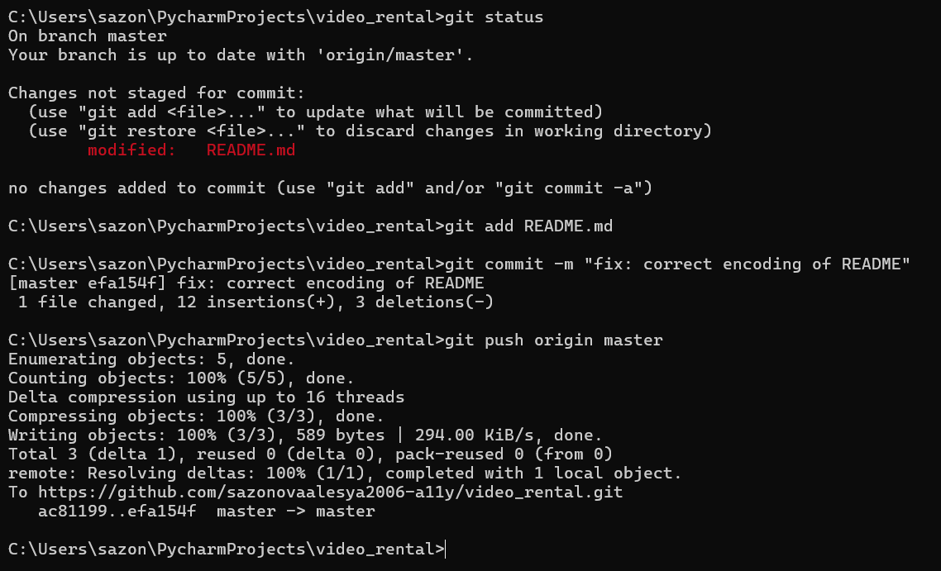
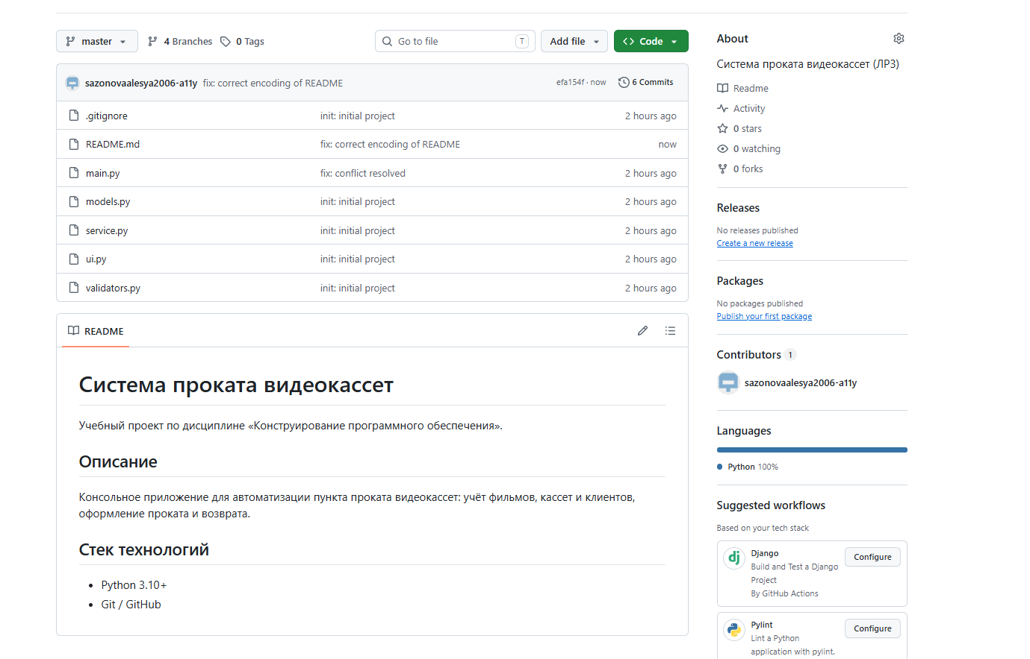
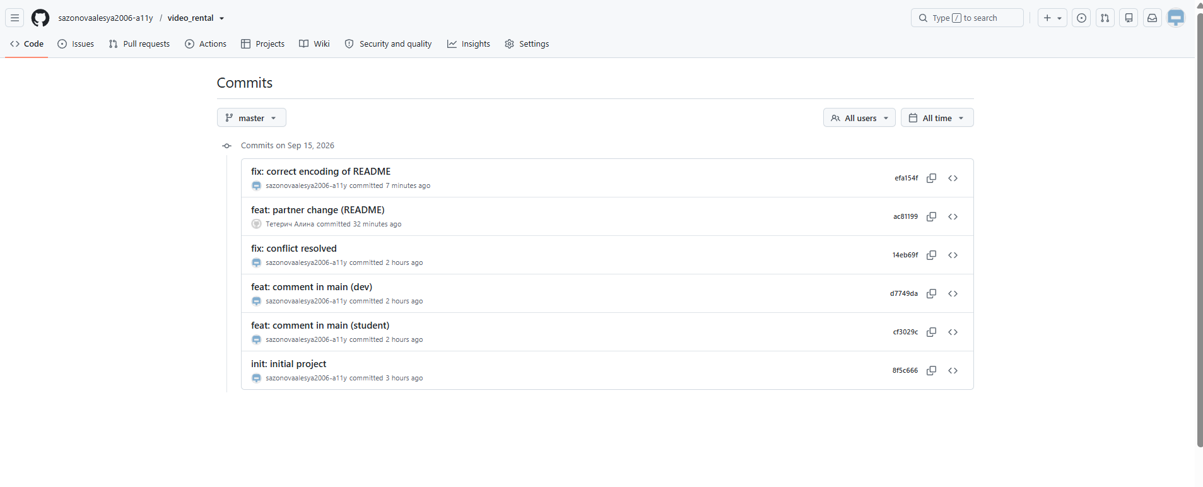
Все коммиты есть, в том числе от партнера Алина.

Диаграмма Ганта:
